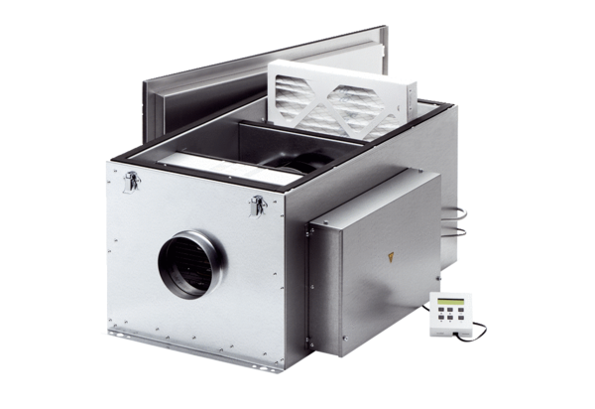Compaktbox ECR 16-2 ECVerpackungseinheit: 1 StückSortiment: E
Artikelnummer: 0080.0775Hersteller: MAICO

